莆田学院 新工科产业学院
实 验 报 告
课程名称：《Java程序设计》 | 专业：软件工程 | 实验时间：2021.xx.xx
班级：软工208 | 学 号：202012901024 | 姓 名：梁宇豪
实验名称： IO编程设计与实现 | 指导老师：余一聪 | 成 绩：

一、实 验 目 的:
1、掌握输入输出流的总体结构，掌握I/O基本原理。
2、了解各种流的使用，学会字节流和字符流的基本操作，掌握InputStream、OutputStream等抽象类的基本使用方法。
3、学会File类的基本操作、学会缓冲流的等其他 I/O的操作及原理。

二、实 验 设 备 与 器 件
1、Windows计算机系统，安装相应的开发工具。

- 实 验 内 容 与 步 骤
实验题1：阅读下面程序，理解其功能，按题中序号标识进行解释说明，并以注释方式写在代码内部。
import java.io.FileReader;
import java.io.IOException;
public class FileViewer {
/** --- */
public static void main(String[] args) {
System.out.println("Please enter the file path:");
try {
String fileName = "";
while (true) {
int readByte = System.in.read(); /* 从流读取一个字节返回ASCALL码值 */
if (readByte == -1 || readByte == '\r') /* 如果为-1或者为回车则结束 */
break;
fileName += (char) readByte; /* 接受的ASCALL强转为char型连接到fileName中 */
}
// Reads the file and prints it to the System.out stream.
char[] buffer= new char[20]; /* 定义一个buffer数组长度为20 */
FileReader reader = new FileReader(fileName); /* 创建一个文件字符输入流用于读取fileName*/
while (true) {
int length = reader.read(buffer); /* 定义一个length为buffer所接受的字符数量*/
if (length < 0) // Reads a long as there is more data.
break;
String text = new String(buffer, 0, length); /* 将buffer的字符以length长度输入到text中 */
System.out.print(text);
}
} catch (IOException e) {
e.printStackTrace();
}
}
} [基本要求] 运行程序，并写出本题程序关键程序（1-7）的功能，用注释的方式说明在代码内部。

实验题2：设计一个类ZhangSanFileMerge，实现从一个文件夹（文件夹名称为“poem”，可以从超星平台下载）中依次读取每个文件的内容，然后再写入到文件“毛主席诗集.txt”中，存储该文件。
[基本要求] 在当前目录中搜索txt文件，不必实现递归搜索。（要求类名按照要求命名成自己的名字的拼音，比如，张三：ZhangSanFileMerge，王小二：WangXiaoerFileMerge）

实验题3：设计一个类ZhangSanFileEdit，从一个文件source.txt中，其中文件里面的内容是【我经常逛“莆院学塘”，“莆院学塘” leaves my footprints！】”，把该文件的内容全部读出来，并写到另一个新的文件target.txt里面，并在结束后于控制台输出“已成功拷贝文件，一共传输了XX字符或YY字节的文本”，XX和YY表示具体传输的文本内容大小。最后，在target.txt已有的内容上换行追加输入【但我最经常逛github！】，并把此时target.txt中的内容全部读取并输出到控制台上。（要求类名按照要求命名成自己的名字的拼音，比如，张三：ZhangSanFileEdit，王小二：WangXiaoerFileEdit）。

实验题4：对象输入与输出流（使用对象流），现有一个Student类如下:
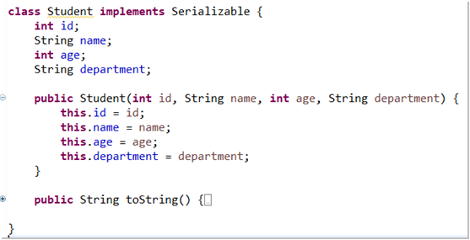
程序实现： 将Student类的2个实例写到文件中student.txt中，并从student.txt中读取这个实例，运行结果如图所示：
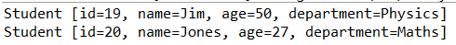

四、实 验 结 果 及 分 析：
1、实验题一：（1）运行该程序，并写出本题程序关键程序（1-7）的功能，用注释的方式说明在代码内部。

- 实验题二：设计并实现类ZhangSanFileMerge，实现从一个文件夹中依次读取每个文件的内容，然后再写入到文件“毛主席诗集.txt”中，存储该文件。（要求类名按照要求命名成自己的名字的拼音，比如，张三：ZhangSanFileMerge，王小二：WangXiaoerFileMerge）。
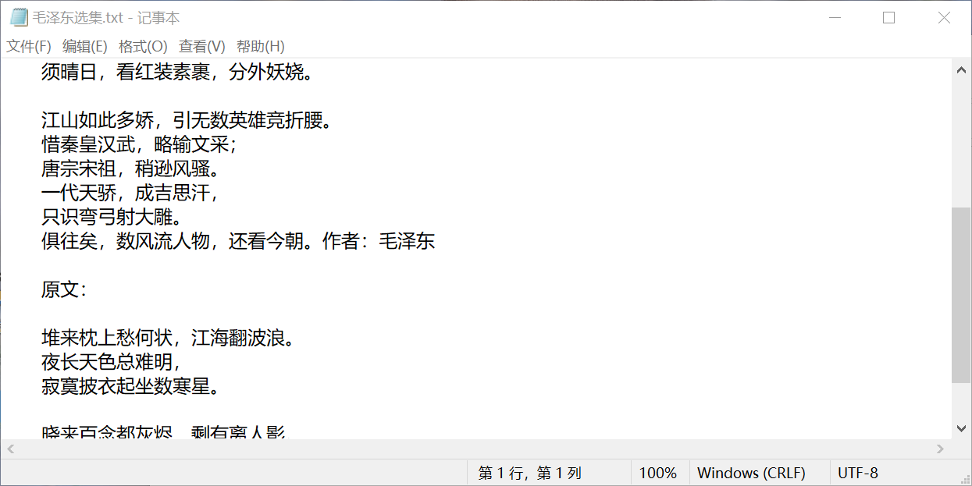

- 实验题三：设计并实现类ZhangSanFileEdit，从一个文件把该文件的内容全部读出来，并写到另一个新的文件里，并在控制台中输出传输的字符或者字节数，最后按照要求输出到控制台。（要求类名按照要求命名成自己的名字的拼音，比如，张三：ZhangSanFileEdit，王小二：WangXiaoerFileEdit
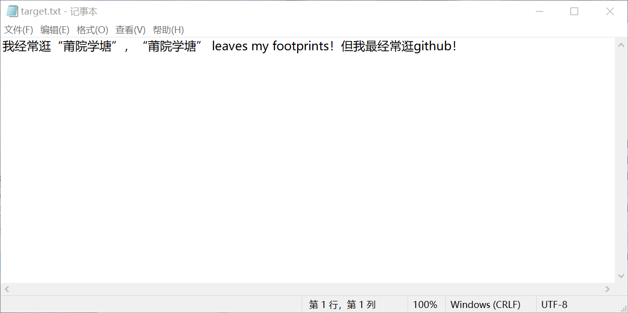

- 实验题四：编写完整程序，使用对象流将Student类的2个实例写到相应的文件中，并该文本中读取出这个实例。
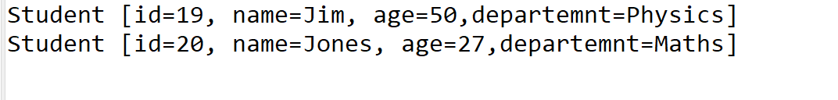

五、实 验 总 结 与 规 划：
1、实验过程中碰到的问题及对应的解决方案。
对象流没学过，上网搜资料边学边写。
- 本次实验带给你的启发及未来的学习思路。
多多学习对象流。

